**RCView Install - Raisecom**

RCView deve ser instalado em CentOS / Rocklinux

Para testes em laboratório utilizamos uma VM no Proxmox CentOS 7 e também no Rockylinux 8 e também em um CPE AMD Headless com CentOS 7.

* 4 processadores
* 8Gb RAM
* 20Gb disco

Os arquivos para instalação estão em

<https://drive.google.com/drive/folders/1oQ3ihznfk9orPQqFFGBlTdOORIMODKSa?usp=sharing>

Baixar a versão mais atual: ***rcview_2.3.3_20241008170932.tar*** e o ***netconf.tar.gz*** na pasta ***/usr/local***

Descompactar os arquivos

* [root@localhost local]# tar -xvf netconf.tar.gz
* [root@localhost local]# tar -xvf rcview_2.3.3_20241008170932.tar

Renomear o arquivo de licença para***license.xml***

Ajustar o hostname, não pode conter nada além de letras, sem caracteres especiais.

* [root@localhost nms_install]# hostnamectl set-hostname RCView

Ajustar o Selinux para disabled

Editar o arquivo ***/etc/selinux/config***

Modificar a linha SELINUX=enforcing para SELINUX=disabled

Reiniciar para que as alterações sejam aplicadas.

Após o reboot executar o script de instalação na pasta ***/usr/local/nms_install***

* [root@rcview nms_install]# sh install.sh

Selecionar ou preencher os itens marcados em amarelo abaixo

| Preparing the runtime environment...  (select language)请选择语言(1:English/2:中文(默认)): 1  input license path(/usr/local/license.xml):  input install path(/usr/local/nms):  select timezone(GTM+8):  1:GMT Europe/London  2:GMT+1 Europe/Paris  3:GMT+2 Africa/Cairo  4:GMT+3 Europe/Moscow  5:GMT+4 Asia/Dubai  6:GMT+5 Indian/Maldives  7:GMT+6 Asia/Rangoon  8:GMT+7 Asia/Bangkok  9:GMT+8 Asia/Shanghai  10:GMT+9 Asia/Tokyo  11:GMT+10 Australia/Sydney  12:GMT+11 Asia/Srednekolymsk  13:GMT+12 Pacific/Auckland  14:GMT-1 Atlantic/Azores  15:GMT-2 Atlantic/South_Georgia  16:GMT-3 America/Argentina/Buenos_Aires  17:GMT-4 America/Guyana  18:GMT-5 America/New_York  19:GMT-6 America/Chicago  20:GMT-7 America/Phoenix  21:GMT-8 America/Los_Angeles  22:GMT-9 America/Anchorage  23:GMT-10 Pacific/Honolulu  24:GMT-11 Pacific/Niue  input number: 16  config the NTP server  input ntp ip: 200.160.7.186  scale of input servers:  1.small scale 2.medium scale 3.large scale  1  common server:  input server(inner) IP : 192.168.1.172  input north IP(192.168.1.172):  input south IP(192.168.1.172):  input SSH port of ssh(22) :  input SSH username : venko  input SSH password :  input preview  lang : English  license : /usr/local/license.xml  cluster : no ha  install to : /usr/local/nms  ntpserver : 200.160.7.186  timezone : America/Argentina/Buenos_Aires  common server:  server(inner) IP :192.168.1.172  north IP :192.168.1.172  south IP :192.168.1.172  SSH port :22  SSH username:venko  SSH password:*****  Yes (Y/n):y  Installation will start  start check server status |
| --- |

Aguardar o término da instalação.

Após a instalação podemos acessar o RCView via https

<https://192.168.1.172>

Credenciais de acesso:  ***administrator / Rw@2025#***

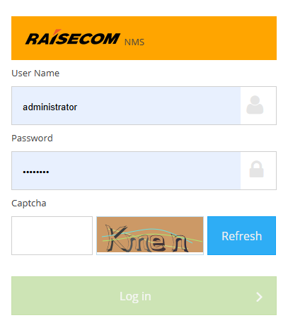

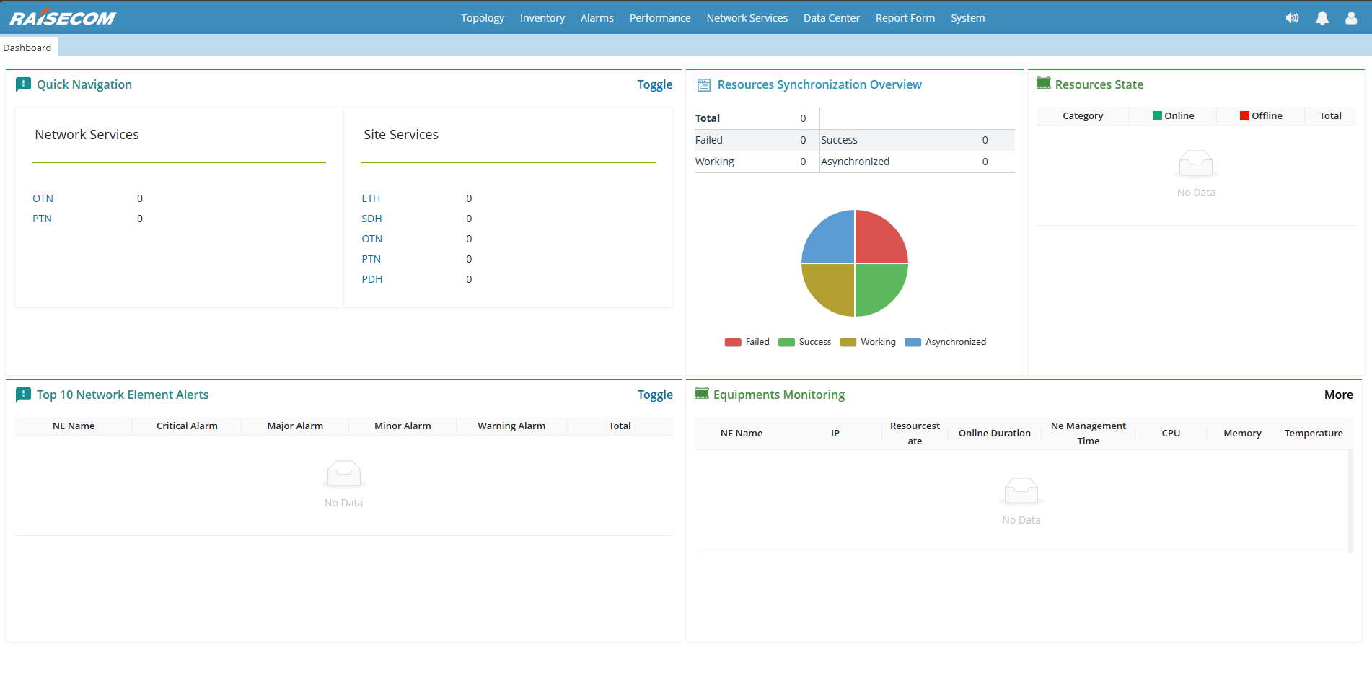

**Manuais:**

<https://drive.google.com/drive/folders/1S9nbHGCyFWjuAhg5Zaf2OhugHo7SUfUV?usp=sharing>

[RCView (V2.3) Installation Guide (Rel_03)](https://drive.google.com/file/d/1uSlHdr1wiulUfiaNE-PGYT53zKME3mW3/view?usp=drive_link)